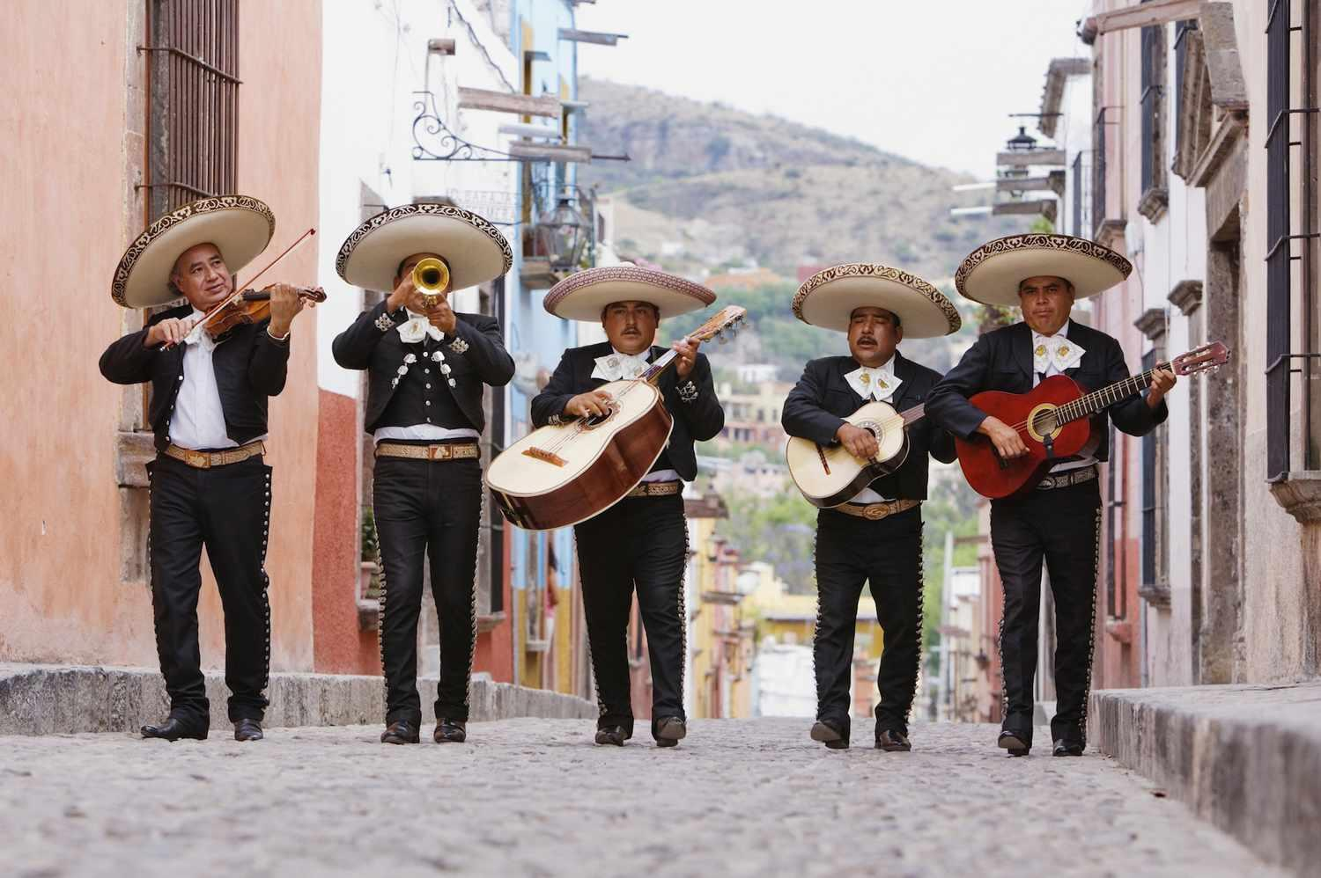

musico (m) = musiker
banda de mariachi (f) = mariachi-band
montaña (f) = bjerg
pueblo (m) = landby/mindre by
tocar (vb) música/un instrumento = at spille musik/et instrument
caminar (vb) = at gå
vivir (vb) = at leve


luchador/a = en bryder
bandera (f) = flag
máscara (f) = maske
lucha libre (m) = wrestling
luchar (vb) = at kæmpe
vivir (vb) = at leve
aplaudir (vb) = at klappe

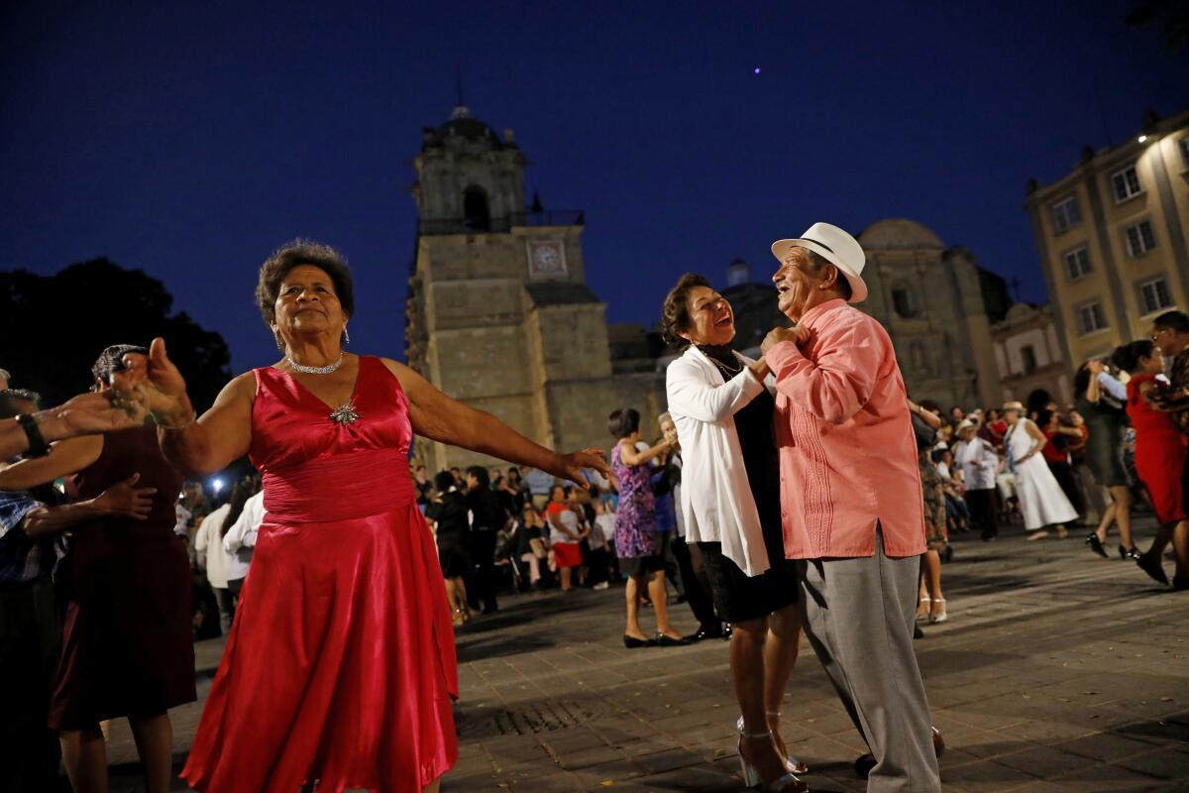
plaza (f) = torv/plads
bailar (vb) = at danse
alegre (adj) = glad
pasarlo (vb) bien (lo están pasando bien) = at hygge/more sig (de hygger/morer sig)
iglésia (f) = kirke
pareja (f) = par
vivir (vb) = at leve
sonreir (vb) = at smile

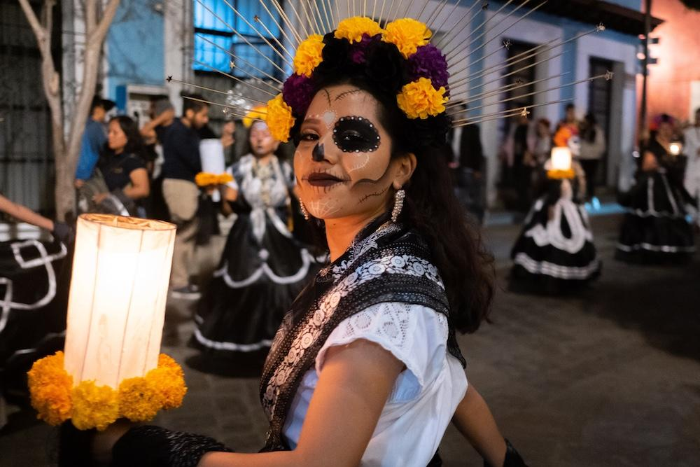

día de muertos (m) = de dødes dag
llevar (vb) flores en el pelo = at bære blomster i håret
bailar (vb) = at danse
tener (vb) la cara pintada = at have ansigtet malet
pasarlo (vb) bien (lo están pasando bien) = at hygge/more sig (de hygger/morer sig)
lanterna (f) = lanterne
iluminar (vb) = at lyse
vivir (vb) = at leve

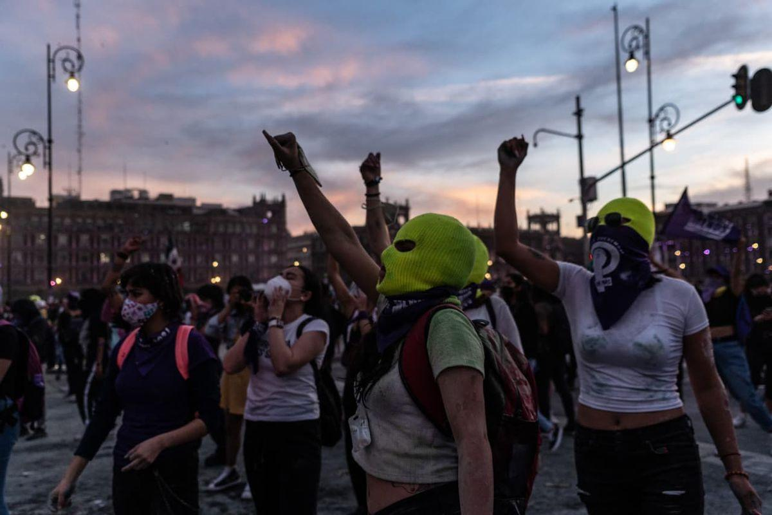

marcha (f) = demonstration
máscara (f) = maske
luchar por/contra (vb) = at kæmpe for/imod
gritar (vb) = at råbe
plaza (f) = torv/plads
ciudad (f) = by
manifestar (vb) = at demonstrere
vivir (vb) = at leve

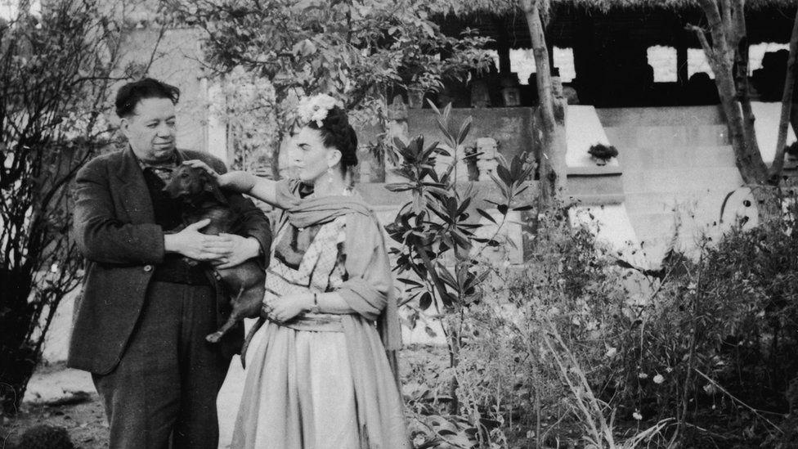

Diego Rivera y Frida Kahlo

artista (f/m) = kunstner
pintor/a= maler
jardín (m) = have
escalera (f) = trappe
perro/a = hund
mirar (vb) al uno y otro = at kigge på hinanden
pareja (f) = par
vivir (vb) = at leve
querer (vb) = at ville/holde af/elske (en anden)

Opgave - Billedbeskrivelse

- Lav 5 enkle sætninger, hvor du bruger hay
  - eks. A la derecha hay una mujer
- Indsæt et adjektiv i hver sætning.
eks. A la derecha hay una mujer bonita
- Forstærk adjektiverne med f.eks. bastante eller muy
eks. A la derecha hay una mujer muy bonita
- Udbyg 3 sætninger med que (som)
eks. A la derecha hay una mujer muy bonita que parece triste
- Lav 3 nye sætninger i udvidet nutid
eks. La mujer está hablando con un hombre.
- Lav 3 sætninger i nær fremtid (ir + a + infinitiv)
eks. La mujer va a correr un maratón
- Lav 3 sætninger i førnutid
eks. La mujer ha corrido un maratón
- Udvid sætningerne i nær fremtid og førnutid med en holdningsmarkør samt en hjemmel
eks. creo que la mujer va correr un maratón ya que lleva ropas de correr
pienso que la mujer ha corrido un maratón porque parece muy cansada

